## 2.电离能、电负性、化学键、空间结构原因解释

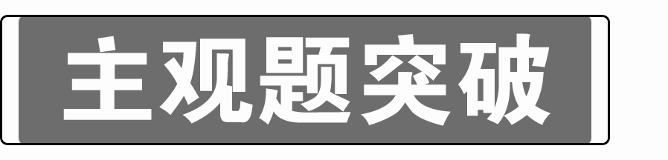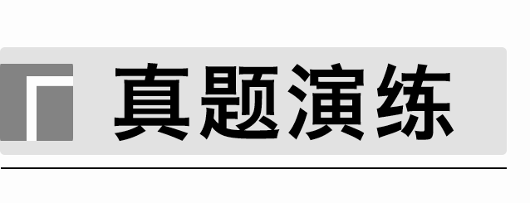

1．[2021·山东，16(2)节选]O、F、Cl电负性由大到小的顺序为____________。

2．[2020·全国卷Ⅰ，35(1)(2)]Goodenough等人因在锂离子电池及钴酸锂、磷酸铁锂等正极材料研究方面的卓越贡献而获得2019年诺贝尔化学奖。回答下列问题：

(1)基态Fe2＋与Fe3＋离子中未成对的电子数之比为__________________。

(2)Li及其周期表中相邻元素的第一电离能(*I*1)如表所示。*I*1(Li)> *I*1(Na)，原因是________________________________________________________________________

________________________________________________________________________。

*I*1(Be)> *I*1(B)> *I*1(Li)，原因是_________________________________________________

________________________________________________________________________。

|  |  |  |
| --- | --- | --- |
| *I*1/(kJ·mol－1) | | |
| Li  520 | Be  900 | B  801 |
| Na  496 | Mg  738 | Al  578 |

3．[2020·全国卷Ⅱ，35(3)]钙钛矿(CaTiO3)型化合物是一类可用于生产太阳能电池、传感器、固体电阻器等的功能材料，回答下列问题：

CaTiO3的晶胞如图所示，其组成元素的电负性大小顺序是__________________；金属离子与氧离子间的作用力为__________________，Ca2＋的配位数是________________。

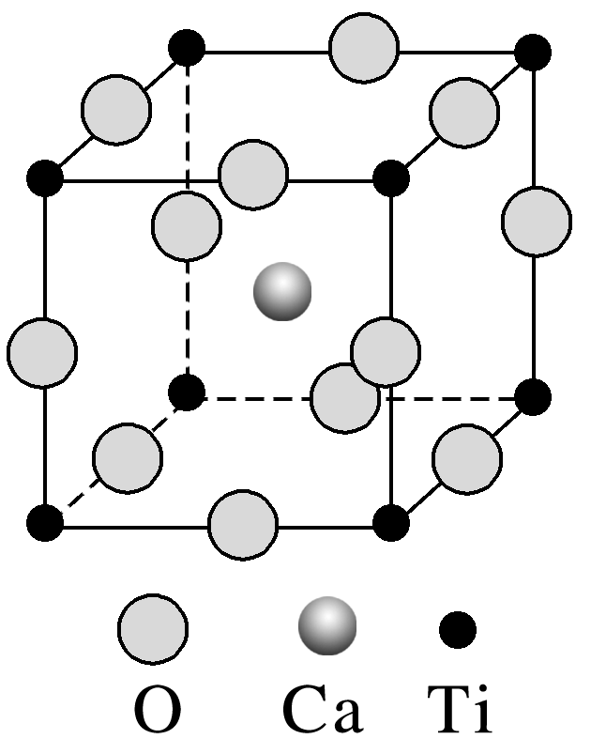

4．[2023·湖南，17(1)(7)]

|  |  |  |  |  |
| --- | --- | --- | --- | --- |
| 物质 | Ga(CH3)3 | Et2O | CH3I | NR3 |
| 沸点/℃ | 55.7 | 34.6 | 42.4 | 365.8 |

回答下列问题：

(1)晶体Ga(CH3)3的晶体类型是___________________________________________。

(7)比较分子中的C—Ga—C键角大小：Ga(CH3)3______________Ga(CH3)3(Et2O)(填“>”“<”或“＝”)，其原因是_____________________________________________

________________________________________________________________________。

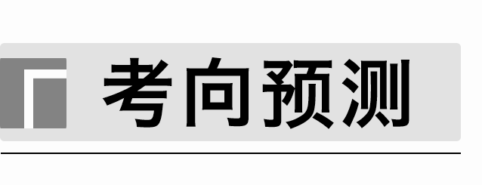

1．比较O、C电负性大小，并从原子结构角度解释两元素电负性差异的原因是________________________________________________________________________

________________________________________________________________________。

2．尿素[CO(NH2)2]分子中N、O元素的第一电离能：N>O，原因是________________

________________________________________________________________________。

3．氟代硼铍酸钾晶体KBBF(KBe2BO3F2)组成元素中电负性最大的元素和电负性最小的元素组成的物质为____________________。

4．Na＋和Ne互为等电子体，电离能：*I*2(Na)>*I*1(Ne)，原因是______________________

________________________________________________________________________。

5．已知电负性：H 2.1；C 2.5；F 4.0；P 2.1；I 2.5。

CH3I是一种甲基化试剂，CF3I可用作制冷剂，CH3I和CF3I发生水解时的主要反应分别是CH3I＋H2O―→CH3OH＋HI和CF3I＋H2O―→CF3H＋HIO。CF3I的水解产物是HIO，结合电负性解释原因：____________________________________________________________

________________________________________________________________________。

6．下表是两者的键能(单位：kJ·mol－1)数据：

|  |  |  |  |
| --- | --- | --- | --- |
|  | A－B | A==B | A≡B |
| CO | 351 | 745 | 1 071.9 |
| N2 | 139 | 418 | 946 |

结合数据说明CO比N2活泼的原因：_________________________________________

________________________________________________________________________。

7．两种三角锥形气态氢化物PH3和NH3的键角分别为93°6′和107°，试分析PH3的键角小于NH3的原因：___________________________________________________________

________________________________________________________________________。

8．NF3的键角______NH3的键角(填“>”“<”或“＝”)，理由是________________

________________________________________________________________________。

9．H3O＋中H—O—H的键角比H2O中H—O—H的键角大，原因是_______________

________________________________________________________________________。

10．CH4、NH3、H2O的VSEPR模型都是________，键角分别是________、________、__________；分析它们键角差异的原因：______________________________________

________________________________________________________________________。

11．H2S键角比H2Se大的原因：__________________________________________。

12．SO的键角小于SO的原因是___________________________________________

________________________________________________________________________。

13．顺铂有抗癌作用。机理：在铜转运蛋白的作用下，顺铂进入人体细胞发生水解，生成的Pt(NH3)2(OH)Cl与DNA结合，破坏DNA的结构，阻止癌细胞增殖。如：

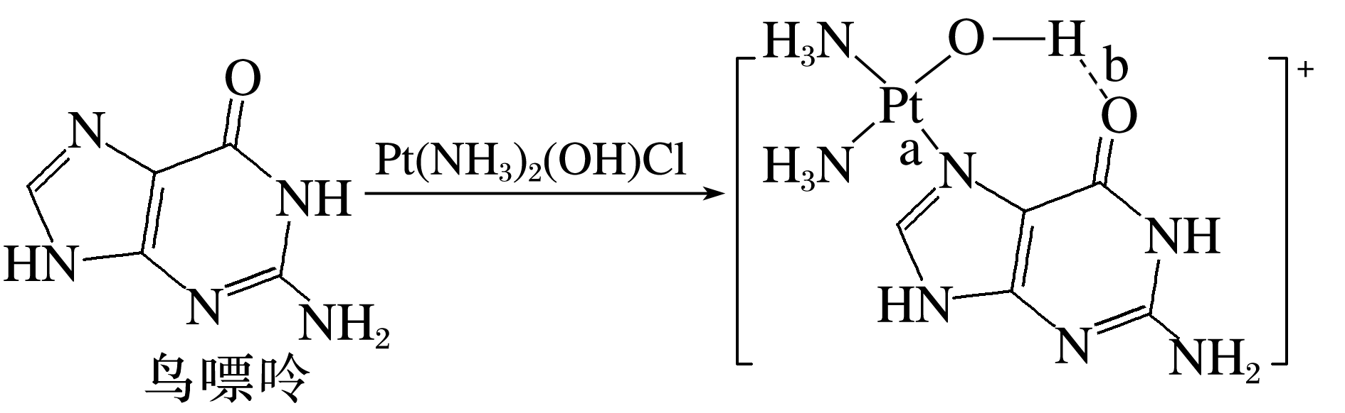

(1)鸟嘌呤与Pt(NH3)2(OH)Cl反应的产物中包含的化学键有__________(填字母)。

A氢键 B．离子键

C．共价键 D．配位键

(2)在Pt(NH3)2Cl2，配体与铂(Ⅱ)的结合能力：Cl－__________NH3(填“>”或“＜”)。

14．Cu2O与NH3·H2O反应能形成较稳定的[Cu(NH3)2]＋的原因是__________________

________________________________________________________________________。

15．Co3＋在水中易被还原成 Co2＋，而在氨水中可稳定存在，其原因为______________

________________________________________________________________________。

16．一种钴的配合物乙二胺四乙酸合钴的结构为，1 mol 该配合物形成的配位键有________ mol，配位原子是________。

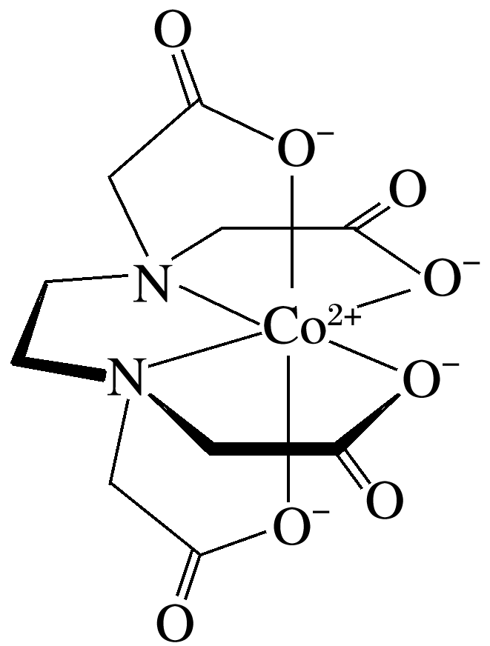

17．邻二氮菲()中N原子可与Fe2＋通过配位键形成橙红色邻二氮菲亚铁离子，利用该反应可测定Fe2＋浓度，该反应的适宜pH范围为2～9，试解释选择该pH范围的原因：________________________________________________________________________

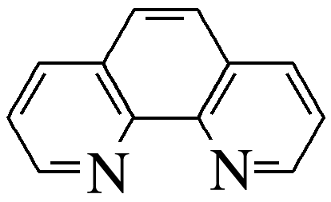

________________________________________________________________________。

18．Cu2＋能与NH3形成具有对称空间结构的[Cu(NH3)4]2＋。

(1)[Cu(NH3)4]2＋的H—N—H键角________(填“>”“＝”或“<”)NH3的H—N—H键角。

(2)NF3与NH3具有相同的空间结构，但NF3不易与Cu2＋形成配离子，理由是________________________________________________________________________

________________________________________________________________________。